Política e Obxectivos de Calidade do Centro

Política de Calidade do Centro

A política de calidade do centro deriva da importancia que ten consolidar unha cultura de calidade no ámbito universitario, da súa consideración como un factor determinante para conseguir a satisfacción das expectativas formativas das súas egresadas e egresados e o seu recoñecemento nos ámbitos académicos, profesionais e sociais en que se integran. Para iso existe o compromiso de empregar todos os recursos humanos e materiais dispoñibles dentro do cumprimento da normativa vixente e en coherencia cos criterios e coas directrices establecidos. Así, establécense as seguintes liñas xerais que constitúen a política de calidade do centro:

- Manter unha oferta formativa ligada ás necesidades e expectativas da sociedade para consolidar altos niveis de calidade nas súas titulacións, sen renunciar aos fundamentos académicos da universidade baseados no desenvolvemento do coñecemento, do espírito crítico, da capacidade de análise e de reflexión.
- Alcanzar o recoñecemento no ámbito nacional e internacional da calidade docente a través da consecución das metas asociadas a indicadores académicos con especial relevancia os que se relacionan coa satisfacción dos grupos de interese.
- Facilitar a extensión da cultura da calidade e a formación continua en materia de calidade do persoal docente e investigador, persoal de administración e servizos e do alumnado, fomentando a eficacia e a continuidade dos sistemas e dos procesos a ela vinculados.
- Asegurar a implantación, desenvolvemento e seguimento tanto do sistema de garantía interna de calidade (SGIC) como de todos os procesos vinculados coa calidade que afectan o centro e as súas titulacións.
- Asegurar unha docencia, investigación, xestión e transferencia de coñecemento con perspectiva de xénero para remover os obstáculos que impiden unha igualdade real entre as mulleres e os homes.
- Acadar un compromiso permanente de mellora continua como norma de conduta, e propoñer e levar a cabo as accións necesarias para o mantemento e a mellora da calidade.

Obxectivos de Calidade do Centro: Grao en Ciencias do Mar
Procesos | Obxectivos | Indicadores | Histórico de resultados | Meta  Plan 2009 | Meta  Plan 2018
AC ‐ Gestión académica  AC 01 04 Acceso y admisión  AC 02 01 Matrícula  DO‐ Docencia  DO-­‐0202 Promoción de las titulaciones | Adaptar a oferta formativa á demanda, sen renunciar os fundamentos académicos.  Adaptar o perfil de ingreso do alumnado ao perfil requerido.  Captar un volumen de estudiantado axustado á oferta de plazas.  Difundir la oferta formativa. | Evolución de estudiantes matriculados en cada curso | 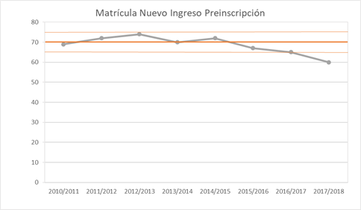 | 70 ± 5% | 70 ± 5%
 |  | académico
 |  | Modo de cálculo: Registra la evolución del número de estudiantes
 |  | matriculados en cada curso académico a lo largo de los últimos años
 |  | académicos en una titulación T
 |  | Ocupación de la titulación  Modo de cálculo: % de estudiantes de nuevo ingreso por preinscripción matriculados en un grado E en relación al nº de plazas ofertadas en el grado E. | 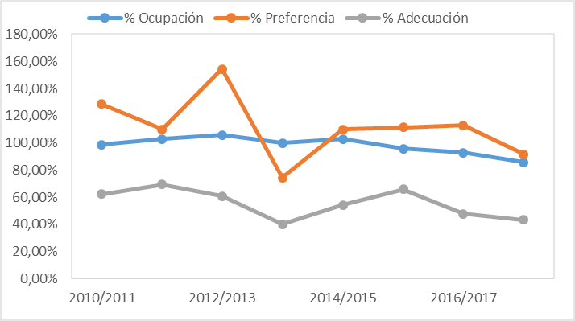 | 100-­‐105% | 100-­‐105%
 |  | Preferencia  Modo de cálculo: % de estudiantes preinscritos como 1ª opción en un grado E en relación al nº de plazas ofertadas en el grado E. |  | > = 90% | > = 90%
 |  | Adecuación.  Modo de cálculo: % de estudiantes que se matriculan por 1ª vez en un grado E en su 1ª opción de preinscripción sobre el nº total de estudiantes que se matricula por 1ª vez en el grado E.  (Plan de Financiación del SUG) |  | >= 65% | >= 65%
 |  | Nota media de acceso de los estudiantes a las titulaciones.  Modo de cálculo: Nota media de acceso de los estudiantes que solicitan el acceso (en primera preferencia) a una titulación T. | 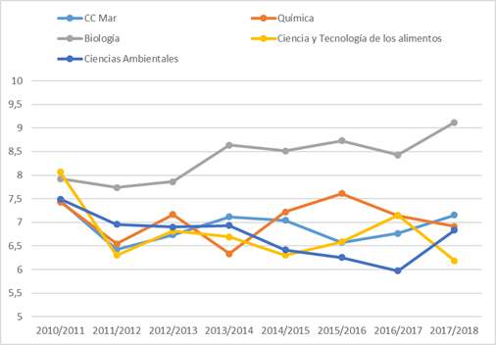 | >= 7,7 (sobre 14) | >= 7,7 (sobre 14)
DO-­‐Docencia  DO-­‐0201 Planificación y desarrollo de la enseñanza | Mejorar la planificación y desarrollo de la titulación | Grado de satisfacción de las personas tituladas con la planificación y desarrollo de la enseñanza.  Modo de cálculo: resultado de la valoración agregada, para una titulación T y un centro C, de los ítems relacionados con la planificación y desarrollo de la enseñanza de la encuesta de evaluación de la satisfacción de las titulaciones oficiales para los titulados. (Universidade de Vigo) | 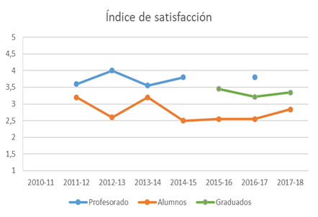 | No establecida | No establecida
 |  | Grado de satisfacción del profesorado con la planificación y desarrollo de la enseñanza.  Modo de cálculo: resultado de la valoración agregada, para  una titulación T y un centro C, de los ítems relacionados con la planificación y desarrollo de la enseñanza de la encuesta de evaluación de la satisfacción de las titulaciones oficiales para el Profesorado. (Universidade de Vigo) |  | > 4 (sobre 5) | > 4 (sobre 5)
 |  | Grado de satisfacción del alumnado con la planificación y desarrollo de la enseñanza.  Modo de cálculo: resultado de la valoración agregada, para una titulación T y un centro C, de los ítems relacionados con la planificación y desarrollo de la enseñanza de la encuesta de evaluación de la satisfacción de las titulaciones oficiales para el alumnado. (Universidade de Vigo) |  | > 3 (sobre 5) | > 3 (sobre 5)

 | Mejorar los resultados académicos de las titulaciones | Duración media de los estudios.  Modo de cálculo: Mide el número medio de años que tardan los estudiantes de una titulación T en graduarse. | Curso 2017-18: 5,58 años  Curso 2016-17: 5,49 años  Curso 2015-16: 5,53 años  Curso 2014-15: 5,05 años | <= a 5 años | <= a 5 años
 |  | Tasa de rendimiento  Modo de cálculo: para un curso académico X, relación porcentual entre el número de créditos ordinarios superados en el título T en la Universidad U y el número total de créditos ordinarios matriculados en el título T en la Universidade U.  (ACSUG -­‐ Programa Seguimiento de Títulos Oficiales) | 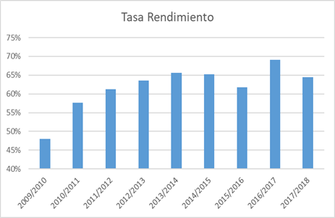 | >= 65% | 1º curso: >50%  2º curso: >60%  3º curso: >70%  4º curso: >80%
 |  | Tasa de abandono  Modo de cálculo: relación porcentual entre os estudantes dunha cohorte de entrada C matriculados no título T na Universidade U no curso académico X, que non se matricularon no devandito título T nos cursos X+1 e X+2, e o número total de estudantes de tal cohorte de entrada C que accederon ao mencionado título T o curso académico X. (CURSA) | 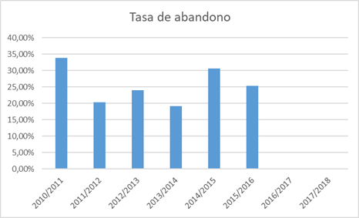 | 25% | < 25%

 |  | Tasa de eficiencia  Modo de cálculo: relación porcentual entre el número total de créditos del plan de estudios a los que debieron haberse matriculado a lo largo de sus estudios el conjunto de graduados de un determinado año académico y el número total de créditos en los que realmente han tenido que matricularse.  (RD 861 modif. RD 1397) | 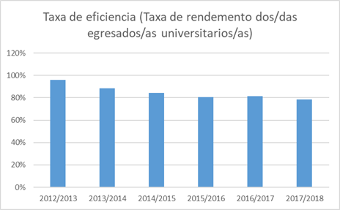 | >= 85% | > 80 %
 |  | Tasa de graduación  Modo de cálculo: % de estudiantes que finalizan la enseñanza en el tiempo previsto en el plan de estudios o en un año académico más en relación a su cohorte de entrada (RD 861 modif. RD 1397) | 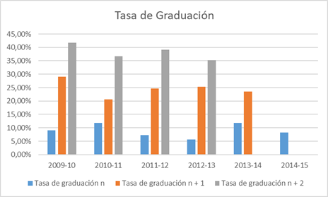 | >= 25% | > 20%
 |  | Tasa de éxito.  Modo de cálculo: Para un curso académico X, relación porcentual entre el número de créditos superados por el total de estudiantes matriculados en el título T en la Universidad U y el número de créditos presentados a examen por el total de estudiantes matriculados en el título T en la Universidad U en ese mismo curso X. (Universidade de Vigo) | 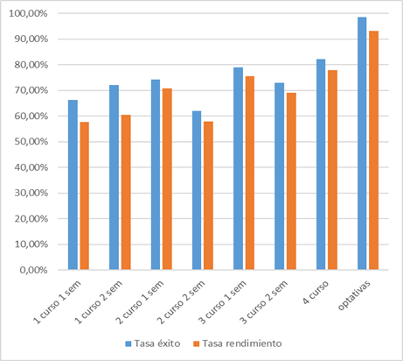 | >= 80% | 1º curso: >55%  2º curso: >65%  3º curso: >75%  4º curso: >85%

 |  | Tiempo medio para encontrar empleo.  Modo de cálculo: Tiempo medio que tarda el estudiantado graduado de una titulación t en encontrar un empleo relacionado con su formación (Plan de Financiación del SUG) | ANÁLISIS INSERCIÓN LABORAL  Tiempo en encontrar el primer empleo 0-­‐3 meses 3-­‐6 meses 6-­‐12 meses 1-­‐2 años >2 años  Consello Social (2005-­‐2010) 29,4 5,9 17,6 11,8 29,4  Consello Social (2008-­‐2009) 30,4 17,4 8,7 26,1 17,4  Consello Social (2006-­‐2007) 47,6 14,3 14,3 19 4,8  TASA DE AFILIACIÓN A LA SEGURIDAD SOCIAL  (Grado CCMar UVIGO)  2011 2012 2013 2014  23% 35% 49% 54%
DO-Docencia  DO 01-­‐ Gestión de los programas formativos | Gestionar de forma efectiva los programas formativos | Seguimiento de titulaciones  Modo de cálculo: % de titulaciones oficiales con evaluación positiva de su informe anual de seguimiento, sea realizada por la agencia de calidad competente (ACSUG) o internamente (en la Universidade de Vigo), en relación al total de titulaciones evaluadas en cada convocatoria | 100%
 |  | Acreditación de titulaciones  Modo de cálculo: % de titulaciones oficiales que consiguen la renovación de su acreditación por la agencia de calidad competente (ACSUG) en relación al total de titulaciones evaluadas en cada convocatoria. | No procede

